П У Б Л И Ч Н Ы Й Д О К Л А Д 2013

муниципального бюджетного дошкольного образовательного учреждения детского сада комбинированного вида № 55

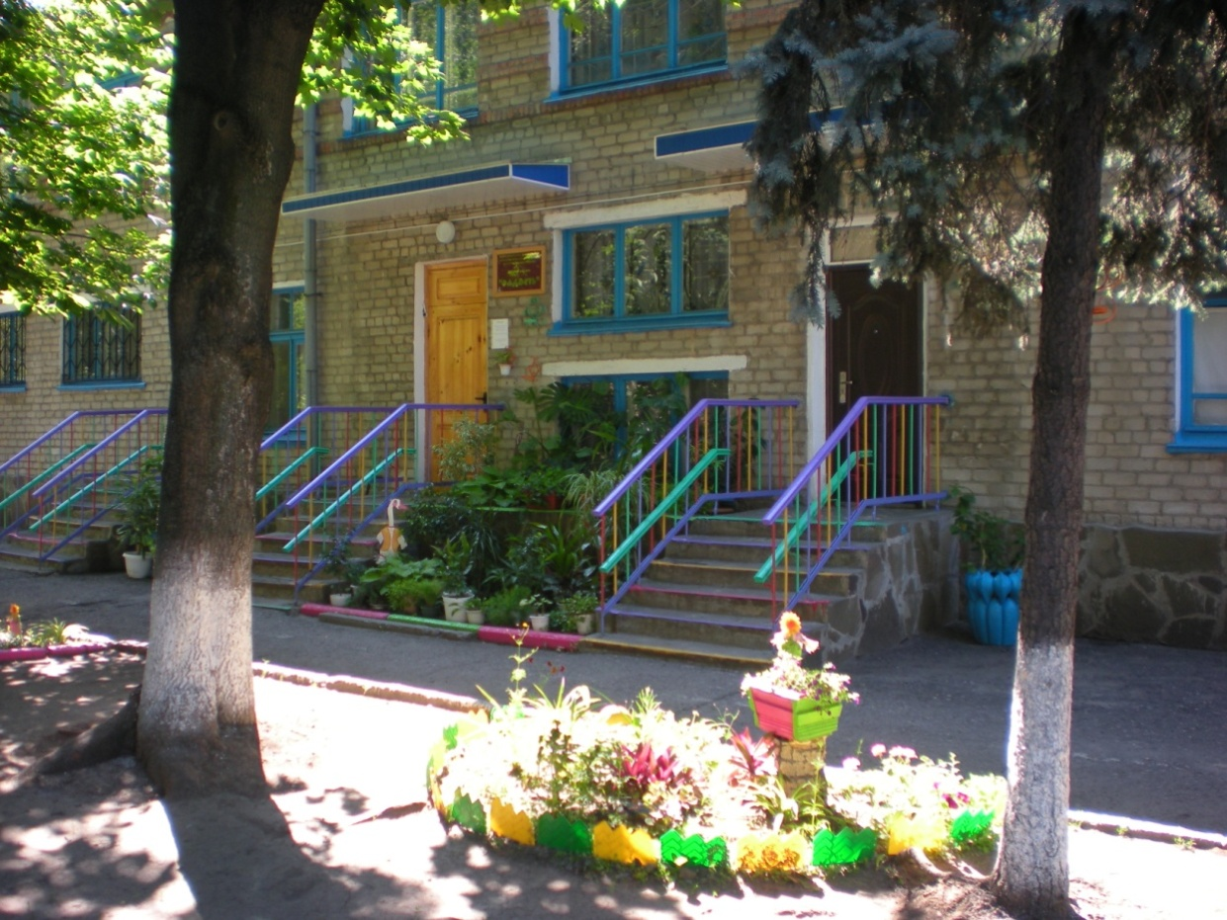
- Общая характеристика ДОУ

  - Устав МБДОУ детского сада № 55: утвержден начальником Управления образования Администрации города Новочеркасска Н.К. Беликовой 16.06.2011 г., согласован с председателем комитета по управлению муниципальным имуществом города Новочеркасска С.В. Кудаковым 16.06.2011 г.
  - Лицензия с приложениями: серия 61 № 000751, рег. № 1735 от 24 октября 2011 г., срок действия лицензии: бессрочно
  - Свидетельство об аккредитации: серия ДО № 0000216 от 31 мая 2000 г.
  - Свидетельство о внесении в единый государственный реестр:серия 61 № 007061692 от 11 июля 2011 г.
  - Свидетельство о постановке на налоговый учет:серия 61 № 004089736 от 4 ноября 1999 г., ИНН 6150021018, КПП 615001001
  - Контактная информация:
Адрес: 346413, Ростовская область, город Новочеркасск, улица Гвардейская 12 «А».Телефон: 8 (8635) 23-29-89. Адрес электронной почты:mdou55@inbox.ruПроезд:автобусом № 2, 3 до остановки "Беляева", маршрутным такси № 23, 33, 31, 21, 43 "А" до остановки "Медсанчасть" или "НЭВЗ".
  - Режим работы: пятидневка с 7.00 до 19.00
  - Структура и количество групп:
№ | Наименование | Направленность | Возраст детей | Режим работы | Количество мест
1 | 1 младшая | общеразвивающая | 2-3 года | 7.00 – 17.30 | 15
2 | 2 младшая | общеразвивающая | 3-4 года | 7.00 – 17.30 | 20
3 | Средняя | общеразвивающая | 4-5 лет | 7.00 – 17.30 | 20
4 | Старшая | общеразвивающая | 5-6 лет | 7.00 – 17.30 | 12
5 | Старшая логопедическая | компенсирующая | 5-6 лет | 7.00 – 19.00 | 12
6 | Подготовительная логопедическая | компенсирующая | 6-7 лет | 7.00 – 17.30 | 20
7 | Подготовительная логопедическая | компенсирующая | 6-7 лет | 7.00 – 17.30 | 12
  - Структура управления:

Наименование |  | Нормативно-правовое обеспечение | Основное направление деятельности
Внутренние
Педагогический совет | Положение о педагогическом совете  Приказ № 75 от 02.09.2011 г.  http://natali55radost.rusedu.net/gallery/6266/55_Polozhenie_o_pedsovete.doc |  |  | - ориентация педагогического коллектива ДОУ на совершенствование образовательного процесса;  - ознакомление с достижениями педагогической науки и передовым педагогическим опытом и внедрение их в практическую деятельность ДОУ;
Общее собрание трудового коллектива | Положение об общем собрании коллектива  Приказ № 75 от 02.09.2011 г.  http://natali55radost.rusedu.net/gallery/6266/55_Polozhenie_ob_obchem_sobranii.doc |  |  | - принимает коллективный договор и правила внутреннего распорядка;  - рассматривает вопросы охраны труда и безопасных условий труда, трудовой дисциплины, определяет полномочия комиссии по трудовым спорам;  - вносит предложения по совершенствованию материально-технической базы
ПМПк | Положение о ПМПк  Приказ № 75 от 02.09.2011 г.  http://natali55radost.rusedu.net/gallery/6266/55_Polozhenie_o_PMPk.docx |  |  | - внедрение в практику образовательного процесса модели индивидуализированной коррекции недостатков развития детей в единстве с их диагностированием через индивидуальные и групповые занятия с педагогом-психологом, учителем-логопедом, воспитателем и специалистами МДОУ.
Творческая группа педагогов | Положение о творческой группе педагогов  Приказ № 35 от 09.06.2012 г. |  |  | - разработка, составление, апробация и распространение новых педагогических методик, технологий, дидактических материалов и т.д.;  - включение педагогов в инновационный процесс в разных видах образовательной деятельности, разрешение профессиональных проблем
Внешние
Совет ДОУ | Положение о Совете ДОУ  Приказ №. 75 от 02.09.2011 г.  http://natali55radost.rusedu.net/gallery/6266/55_Polozhenie_o_Sovete__MBDOU.doc |  |  | - определяет основные направления развития детского сада, перечень и порядок предоставления дополнительных платных услуг, вопросы обеспечения охраны;  - рассматривает, издает, согласовывает локальные акты в пределах своей компетенции;  - осуществляет контроль расходования средств, представляет интересы ДОУ в других организациях.
Родительский комитет | Положение о родительском комитете  Приказ № 75 от 02.09.2011 г.  http://natali55radost.rusedu.net/gallery/6266/55_Polozhenie_o_roditelskom_komitete.doc |  |  | - содействие руководству ДОУ в совершенствовании условий для осуществления образовательного процесса, охраны жизни и здоровья, свободного и гармоничного развития личности ребенка;  - организация работы по разъяснению родителям (законным представителям) детей, посещающих ДОУ, их прав и обязанностей, значения всестороннего воспитания ребенка в семье, взаимодействия семьи и ДОУ в вопросах воспитания.

- Особенности образовательного процесса

  - Построение образовательного процесса:

Образовательная деятельность в соответствии с реализуемой программой

(Формы организации образовательного процесса)
 | Обязательная часть образовательной программы |  |  |  |  |  |  | Часть, формируемая участниками  образовательных отношений
 | Реализация примерной основной образовательной программы в различных видах деятельности (в соответствии с учебным планом) |  |  |  |  |  |  | Парциальные программы, дополнительные программы дошкольного образования, программы, разработанные участниками образовательного процесса, | Формы реализации (ГКП, кружки, секции и др.)
 | Ранний  возраст  10 занятий  в неделю  по 10 минут | Младшая группа  11 занятий  в неделю  по 15 минут | Средняя группа  12 занятий  в неделю  по 20 минут | Старшая группа  15 занятий  в неделю  по 25 минут | Старшая  лог группа  15 занятий  в неделю  по 25 минут | Подгот лог  группа 1  17 занятий  в неделю  по 30 минут | Подгот лог  группа 2  17 занятий  в неделю  по 30 минут
Социально-коммуникативное | Игры  10 часов  Праздники  15 минут |  |  |  |  |  |  | Программа «Азбука общения» М.И. Шипицына  Технология «Развитие игровой деятельности»  Н.Я. Михайленко,  Н.Н. Коротковой | Совместная и самостоятельная деятельность – игры (строительные, театрализованные, спортивные, подвижные, народные, настольно-печатные, дидактические и т.д.), труд, праздники, досуги
Познавательное | 3 занятия  30 минут  Игры  5 часов  Экскурсии 15 минут  наблюдения 50 минут | 3,5 занятия  55 минут | 3,5 занятия  70 минут | 6 занятий  150 минут | 4 занятия  100 минут | 6 занятий  180 минут | 6 занятий  180 минут | Игровая технология интеллектуально - творческого развития детей 3-7 лет, В.В. Воскобовича | НОД -интегрированные занятия познавательного цикла,  Совместная и самостоятельная деятельность – игры (настольно-печатные, дидактические, компьютерные и т.д.), КВН, брей-ринги, опыты, эксперименты, наблюдения, экскурсии
Речевое | 1 занятие  10 минут  Игры  5 часов  Беседы  50 минут  наблюдения 50 минут | 1,5 занятия  25 минут | 1,5 занятия  30 минут | 2 занятия  50 минут | 2 занятия  50 минут | 2 занятия  60 минут | 2 занятия  60 минут |  | НОД -интегрированные занятия речевого цикла,  Совместная и самостоятельная деятельность – игры (настольно-печатные, дидактические, компьютерные и т.д.), беседы, наблюдения, праздники, развлечения, инсценировки
Художественно-эстетическое | 3 занятия  30 минут  Концерты 75 минут  Театры  75 минут | 3 занятия  45 минут | 4 занятия  80 минут | 4 занятия  100 минут | 4 занятия  100 минут | 4 занятия  120 минут | 4 занятия  120 минут |  | Совместная и самостоятельная деятельность – игры (театрализованные, музыкально-дидактические т.д.), праздники, концерты, развлечения, инсценировки, драматизации, кукольные спектакли, выставки, ярмарки
Физическое | 3 занятия  30 минут  Гимнастики 50 мин  Куль-гигиен процедуры  2 часа | 3 занятия  45 минут | 3 занятия  60 минут | 3 занятия  75 минут | 3 занятия  75 минут | 3 занятия  90 минут | 3 занятия  90 минут |  | Совместная и самостоятельная деятельность - утренняя гимнастика, гимнастика пробуждения ежедневно, игры на прогулке и в группе, культурно-гигиенические процедуры, физминутки, соревнования, походы
Коррекционная работа | - | - | - | - | 2 занятия  60 минут  Корр час  2 часа | 2 занятия  80 минут  Корр час  2 часа | 2 занятия  80 минут  Корр час  2 часа |  | коррекционные часы, индивидуальные занятия специалистов
НОД | 1 час  40 минут | 2 часа  45 минут | 4 часа | 6 часов  25 минут | 6 часов  35 минут | 6 часов  50 минут | 6 часов  50 минут
совместная и самостоят | 28 часов  20 минут
Итого:  Примерно 60% |  |  |  |  |  |  |  | Примерно 40%

  - Наличие экспериментальной деятельности:
Направление и тема экспериментального исследования, год начала работы, этап (распорядительный документ) | Ф.И.О. научного руководителя | Форма участия  (творч.гр., пилотная площ. и др.)  Уровень  (федер. рег. муниц , .ДОУ) | Результат (этапа, конечный)
«Организация взаимодействия педагогов в коррекционно-развивающей работе в ДОУ комбинированного вида»,  2014-2016 год, приказ МО и ПО РО от 30.05.2014 г. № 359  «О продлении действия статуса ГБОУ ДПО РО РИПК и ППРО в качестве стажировочной площадки и базовых образовательных организаций  (базовых площадок) на период с 2014 по 2016 годы» | Координатор лота №1: А.Х. Сундукова - декан факультета дошкольного и начального образования, кандидат философских наук  Научный консультант: Г.Н. Калайтанова, старший методист отдела дошкольного и начального образования  Консультант: О.Ю. Муравьева, главный специалист по дошкольному образованию УО Администрации города Новочеркасска | Базовое образовательное учреждение  стажировочной площадки  (базовая площадка)  Региональный уровень | Трансляция опыта на городском учебно-методическом семинаре для руководителей, совещаниях для руководителей.  Выпуск статей и опыта работы в методическом пособии «Управление образовательным процессом в условиях введения ФГОС ДО», в журналах «Методист ДОУ» и «Медработник ДОУ».  Участие и победы педагогов в конкурсах регионального и федерального уровней.
Участие нашего детского сада в реализации ФЦПРО по лоту № 1 «Модернизация муниципальных систем дошкольного образования» позволило значительно усовершенствовать развивающую среду ДОУ. Предметно развивающая среда детского сада пополнилась современными электронными образовательными ресурсами, научно-методическими пособиями, физкультурно-оздоровительным и коррекционно-развивающим оборудованием.
Кардинальным изменением в организации и проведении коррекционной работы стало открытие в ноябре 2013 года кабинета психомоторной коррекции, оснащенного самым современным игровым, коррекционным и интерактивным оборудованием. Взаимодействие с множеством интересных, красочных, приятных на ощупь, игровых элементов набора психолога Holz-Hoerz вызывают у детей интерес и повышают их мыслительную деятельность. Игры для психомоторной коррекции расширяют тактильные и кинестетические ощущения, способствуют развитию внимания, улучшают зрительную, тактильную и кинеститеческую память, обогащают речь ребенка, что существенно улучшает результаты работы с логопедическими детьми, которые имеют не только нарушения речи, но и многочисленные сопутствующие диагнозы.
Итоги работы нашего ДОУ мы представили на городском учебно-методическом семинаре «Организация работы базового учреждения стажировочной площадки для повышения профессиональной компетентности педагогов», где поделились опытом организации работы руководителя по обеспечению условий для повышения компетентности педагогов в рамках базового учреждения стажировочной площадки и организацией работы заместителя заведующего по повышению квалификации педагогических и управленческих кадров. Представили индивидуальные маршруты прохождения стажировочной практики, в практической части предложили слушателям семинара оптимизировать модель повышения квалификации педагогов с учетом вида ОУ (общеразвивающего, комбинированного, компенсирующего), с учетом принципа персонификации и адресности оказания помощи.
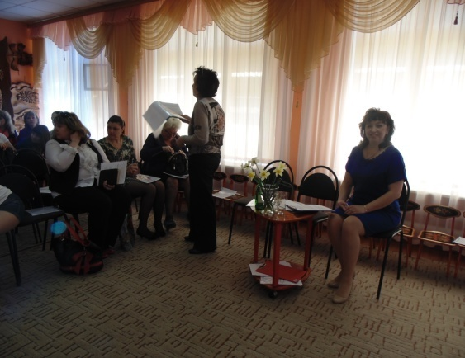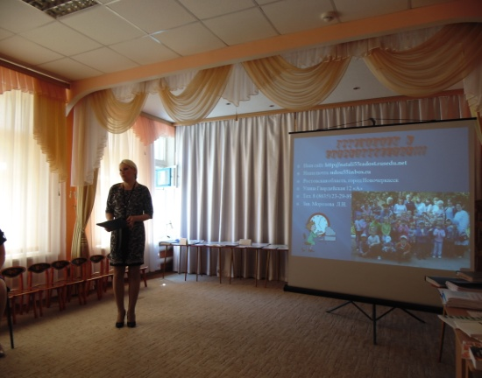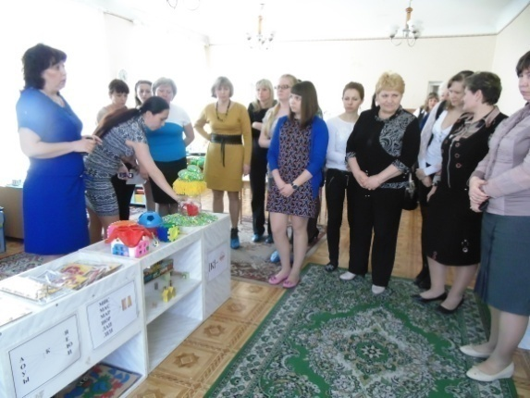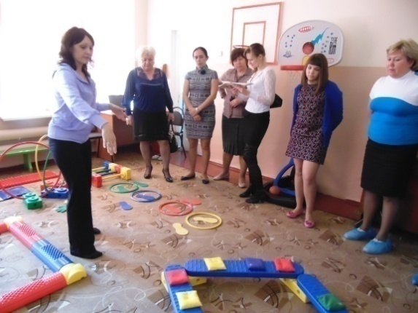
  - Наличие авторских программ:
Направление  развития ребёнка | Вид и направление разработки | Наименование темы  (обоснование разработки) | В рамках какой программы | Разработчики (педагог,  творческая,  рабочая группа) | Возрастная  группа
Социально-личностное | Программа коррекции и развития социально-эмоциональной сферы «Улыбка» | Наличие детей с проблемами в эмоциональном развитии, профилактика возникновения эмоционального дискомфорта. | «Развитие эмоций дошкольников» Минаева В.М., «Учим детей общению» Клюева Н.В. | Педагог-психолог Мелова Л.Н. | Старший дошкольный возраст
Познавательно-речевое | Рабочая программа «Знайка» по профилактике нарушений устной и письменной речи, развитие зрительно-пространственных функций и подготовка руки к письму | В программе «Развитие» Л.А. Венгер недостаточно внимания уделяется вопросам формирования правильного захвата орудия письма, правильного распределения мышечной нагрузки руки, развитию зрительно-пространственных представлений у детей с ОНР. | «Предшкольная пора» Н.Ф. Виноградовой, «Программа коррекционно-развивающей работы в логопедической группе для детей с ОНР от 4 до 7 лет» Н.В. Нищевой | Учитель-логопедНужненко Е.Н. | Средняя, старшая, подготовительная логопедические группы
  - Дополнительные образовательные услуги: не оказываем

  - Социальное партнёрство ДОУ (сотрудничество со школами, организациями дополнительного образования, культуры и спорта, общественными объединениями)
Форма взаимодействия | Результат (социально значимые мероприятия и программы ДОУ)
МОУ СОШ № 9, № 31:  Согласно договору и плану взаимодействия | Родительские собрания с учителями  Посещение школы детьми подготовительных групп
МБДОУ детские сады № 29, 40, 47, 62 и ДК НЭВЗа:  Выставки, праздники, выступления | Сетевые праздники «День защиты детей», «День матери», «Казачата», «Навстречу Олимпиаде Сочи 2014», конкурс «Мисс ДОУ», выставка поделок из осенних природных материалов «Покрова»
МОУ ДОД «Детская музыкальная школа № 2:  Концерты | Концерт вокальной и инструментальной музыки в музыкальной школе и совместный концерт в ДОУ
ЦДТТ № 2, МОУ ДОД  Согласно договору | Посещение выставки «Мир волшебной бумаги», участие в конкурсе «Весенняя капель»
Отличительным интересным моментом работы детских садов микрорайона Соцгород является проведение сетевых мероприятий. Так в этом году в ДК НЭВЗа успешно прошли детские спортивные игры «Навстречу Олимпиаде Сочи 2014». Состязания начались с гимна Российской Федерации и олимпийского огня, который пронес факелоносец Николай Рачин. Названия эстафет «Священный огонь», «Слалом», «Керлинг», «Биатлон» говорят сами за себя. В трудной борьбе соревновались на только воспитанники детских садов, но и их заведующие. Чемпионом стала дружба!
Настоящим праздником детства и волшебства стал необычный праздник в ДК НЭВЗа «Мини-мисс». Наш детский сад достойно представила Анфиса Толмачева. Для участия в конкурсе она вместе с мамой Оксаной Геннадьевной и педагогами подготовила визитную карточку, необычную «сладкую избушку» с шуточным танцем «Поварята» и танцевальную композицию «Лучше буду маленькой». Строгое жюри присвоило нашей участнице почетное звание «Мисс артистичность».
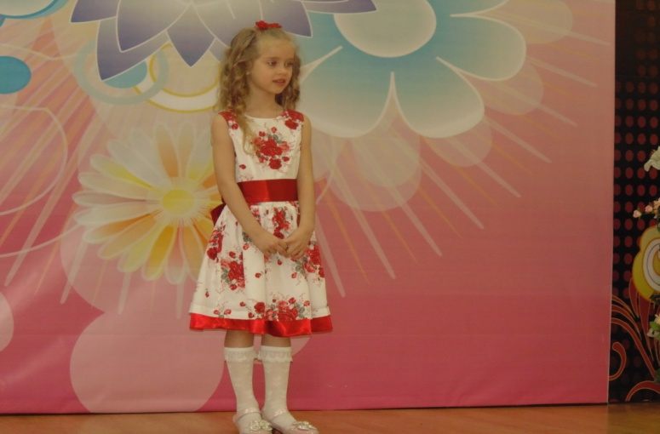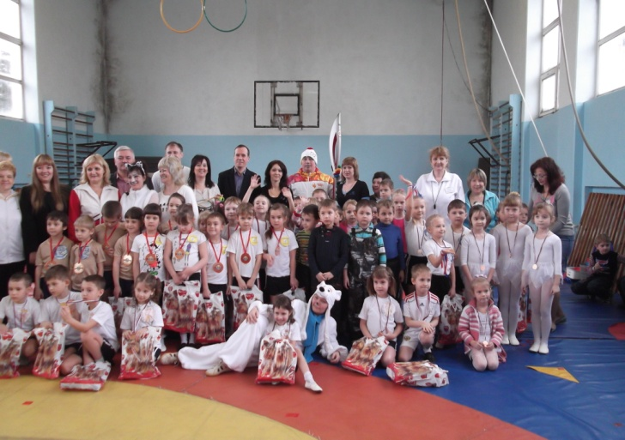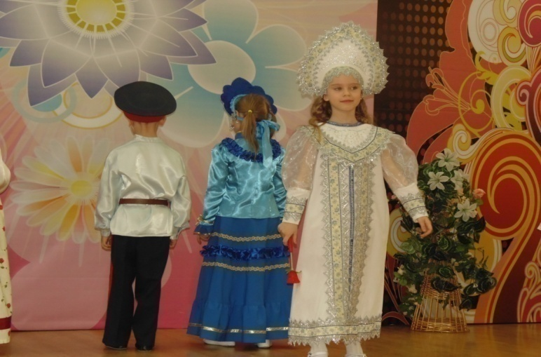
  - Основные формы работы с родителями:
Формы работы | Периодичность | Результат
Информационно-аналитический блок:  Общее родительское собрание «Основные направления работы МБДОУ детского сада № 55 на 2013 – 2014 уч. год»  Родительское собрание для родителей 1 младшей группы «Оформление ребенка в ДОУ. Адаптационный период»  Групповые родительские собрания  Анализ контингента родителей и составление социального портрета семей  Анкетирование родителей:  - по проведенным открытым занятиям и совместным мероприятиям  - по итогам года  6. Фото- и видео- летопись пребывания детей в ДОУ. | 1 раз в год (сентябрь)  1 раз в год (июнь)  1 раз в квартал  1 раз в год (сентябрь)  В течение года  Май  В течение года | Семейный паспорт
Блок педагогического просвещения родителей:  Стендовая информация «Говори правильно» для родителей логопедических детей  Консультации специалистов и воспитателей:  - «Значение прогулки в жизни малыша», «Как одевать ребенка в детский сад», «Как провести выходные?»  - «Во что играют наши дети?», «Игры для гиперактивных детей», «Компьютерные игры: плюсы и минусы»  - «Музыка и эмоциональное развитие детей», «Музыку и песню в каждый дом», «Отмечаем день рождения ребенка»  - «Кукольный театр в руках взрослого и ребенка», «Веселые куклы из подручных материалов»  Индивидуальные беседы:  - какие формы получения нужных сведений Вы предпочитает?  - Ваш ребенок в логопедической группе  - обувь детей в группе  - ваш ребенок часто болеет?  - чем занять дома гиперактивного ребенка?  4. Открытые занятия воспитателей и специалистов | В течение года  В течение года  В течение года  Ноябрь, апрель
Блок рекламной информации:  1. «Изменения в сфере дошкольного образования» (новый СанПин, закон об образовании в РФ, ФГОС ДО)  2. «Визитная карточка группы» (название, девиз, состав, фото)  3. Родительские уголки в группах:  - режим дня и сетка занятий, возрастные особенности детей группы, по вопросам родителей  - достижения детей по программе «Развитие», «Истоки» и т.д.  4. Постоянно действующие папки-передвижки по темам и запросам родителей  5. Дни открытых дверей  6. Горячая линия: о содержании работы в ДОУ, порядок приема в детский сад, порядок выплаты компенсаций  7. Фотогазеты по проведенным мероприятиям | 1 раз в год (сентябрь)  1 раз в год (сентябрь)  В течение года  В течение года  2 раза в год ноябрь, март  В течение года  В течение года
Блок совместной деятельности  1. Дальние и ближние осенние походы  2. Зимние и летние олимпийские игры  3. Спортивные праздники с папами, мамами  4. Новогодние утренники по всем группам  5. Утренники к 8 марта по всем группам  6. Выпускной бал  7. Субботники:  - благоустройство групп к зимнему сезону  - благоустройство и озеленение участка ДОУ  - реконструкция оборудования на участках | 1 раз в год (октябрь)  2 раза (январь, июнь)  2 раза (февраль, март)  1 раз (декабрь)  1 раз в год (март)  1 раз (май)  1 раз в год (октябрь)  Апрель-май  Апрель-май | Благоустройство групп и территории ДОУ

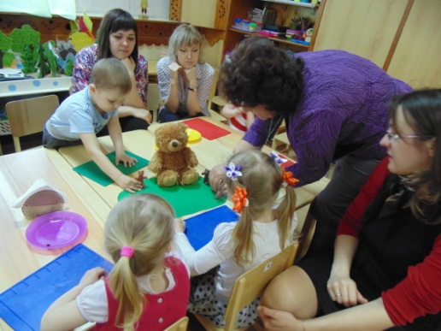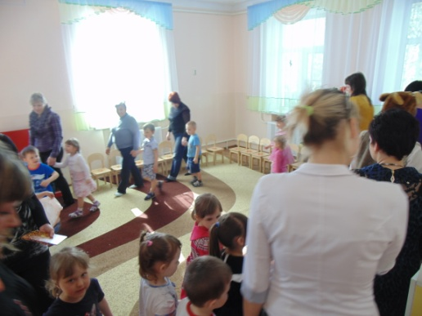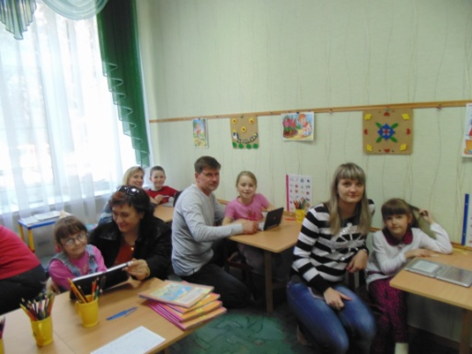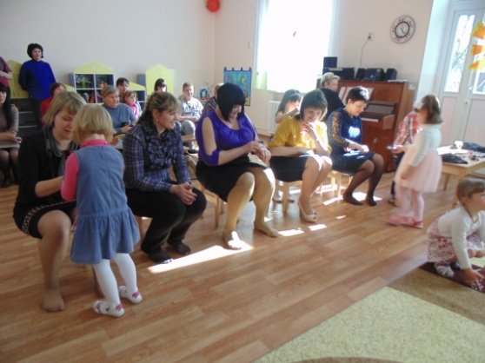

- Условия осуществления образовательного процесса

  - Организация предметно-развивающей среды по направлениям:
Направления | В группах | В залах, кабинетах
Физическое развитие детей | 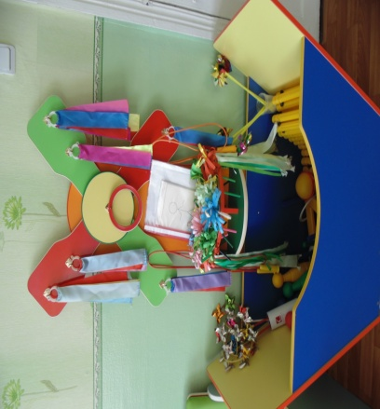 | 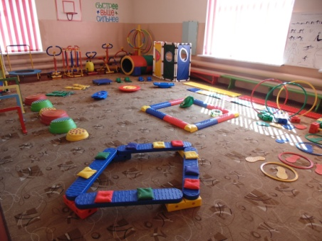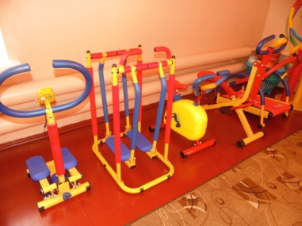
Художественно-эстетическое развитие | 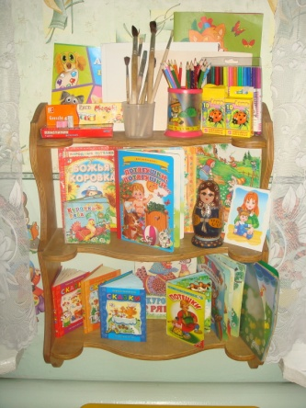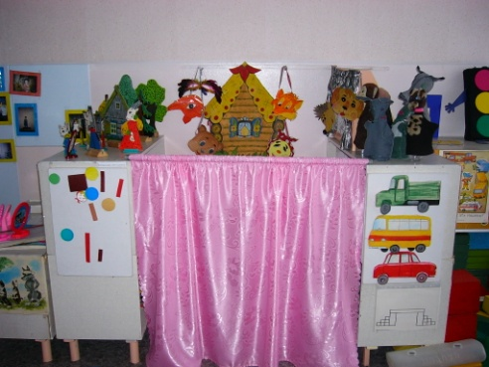  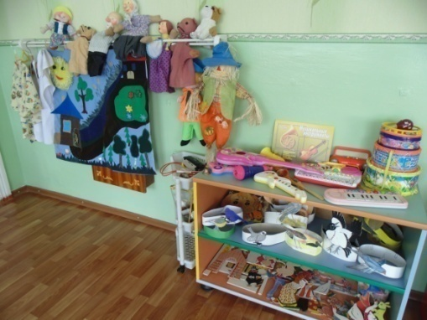 | 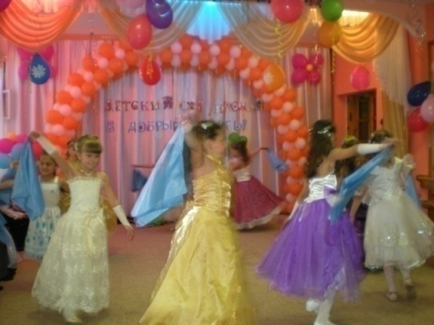  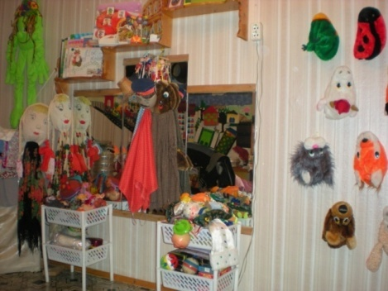
Познавательно-речевое развитие детей (оборудована комната психомоторной коррекции) | 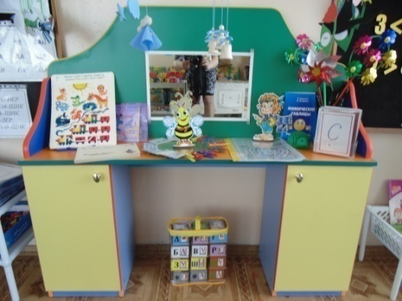  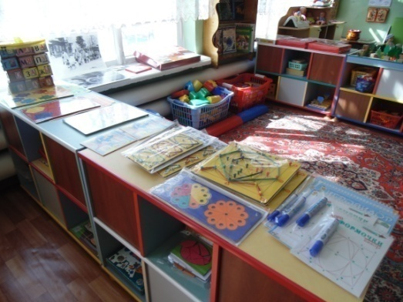 | 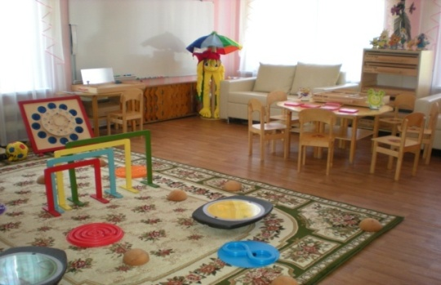  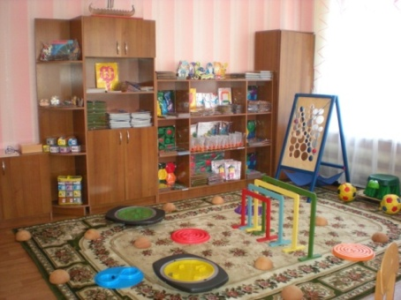
Социально-личностное развитие детей | 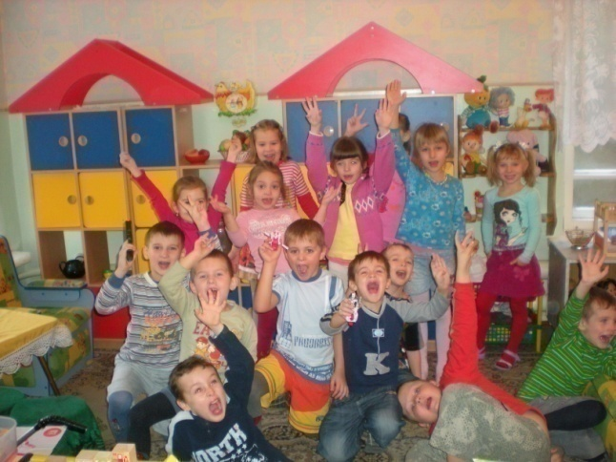 | 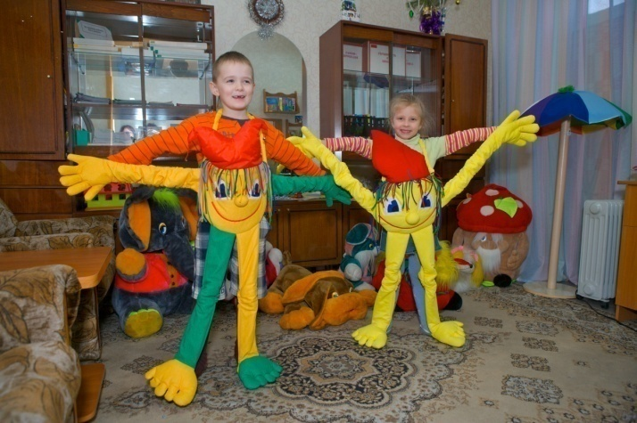
В декабре 2013 года состоялось торжественное открытие дополнительной группы на 25 мест. Это стало возможно благодаря эффективному использованию имеющихся помещений ДОУ, где был произведен капитальный ремонт, закуплена новая мебель, ковры, шторы, посуда, игрушки. Спортивно-игровым инвентарем были также оборудованы игровые площадки и отремонтированы прогулочные беседки. Открытие группы состоялось в торжественной обстановке: приглашена Администрация города, перерезаны ленточки, вручен «золотой ключик», подготовлен концерт, подарки для детей и взрослых. Детвора показала свои таланты в пении, танцах, играх, они были в восторге от новой светлой группы и обилия развивающих игрушек. На прощание мэру города приготовили сюрприз: Дед Мороз подарил символ предстоящего года. В ответ мер, смеясь, пообещал пахать на благо горожан, как лошадь.

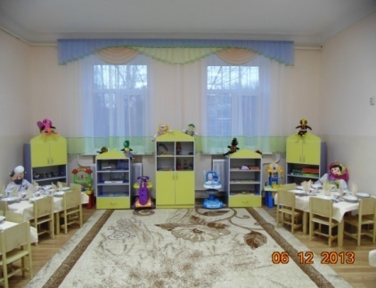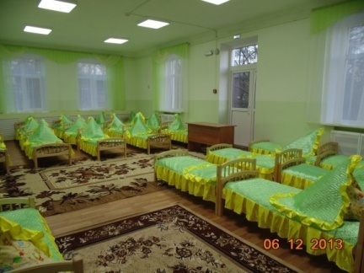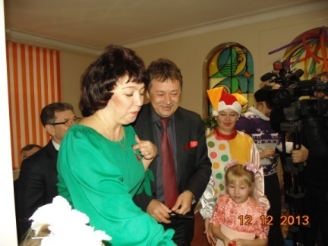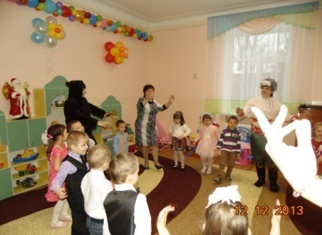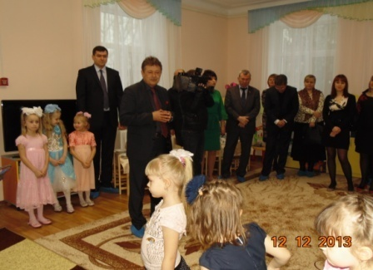
  - Обеспечение безопасности жизни и деятельности детей в ДОУ:
Безопасность детей и сотрудников ДОУ обеспечивают лицензированные частные охранные предприятия (ООО «ГЕНЕРАЛ – 2» муниципальный контракт № 847-«Г»/1 и ООО «ПИК» договор № 279). Оплата охранных услуг осуществляется за счет средств родителей. На входных дверях здания литер «Б» установлен домофон, каждая семья имеет один ключ. Во всех помещениях ДОУ имеются противопожарные датчики, связанные с пультом пожарной охраны. Администрация ДОУ снабжена «тревожной» кнопкой.
В детском саду разработан перспективный план работы с детьми в рамках занятий по основам безопасности жизнедеятельности, сделана подборка конспектов занятий по ОБЖ, в рамках выполнения указаний инструктивно-методического письма обеспечен баланс видов деятельности, оформлены консультации для родителей по формированию здорового образа жизни.
Большое внимание уделяется психологической безопасности личности ребёнка. Внедрение системы психологического сопровождения осуществляется в специально организованной деятельности, совместной деятельности педагога, родителя и ребёнка. Воспитатели проявляют уважение к личности каждого ребёнка, создают условия для наиболее полной реализации его способностей, формируют у детей положительное отношение к сверстникам.
Безопасность образовательного процесса в ДОУ обеспечивается через создание безопасной среды жизнедеятельности ребенка:
- мебель, подобрана по росту детей, промаркирована, шкафы и стеллажи закреплены;
- постельное белье и полотенца промаркированы;
- отсутствие ядовитых и колючих растений, безопасное расположение растений в группе;
- правильное хранение различных материалов,
- правильное освещение.

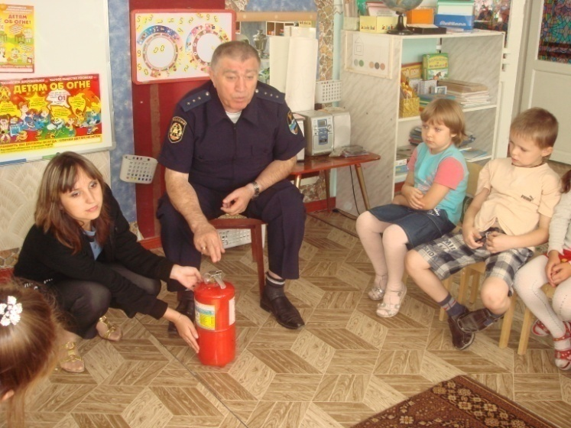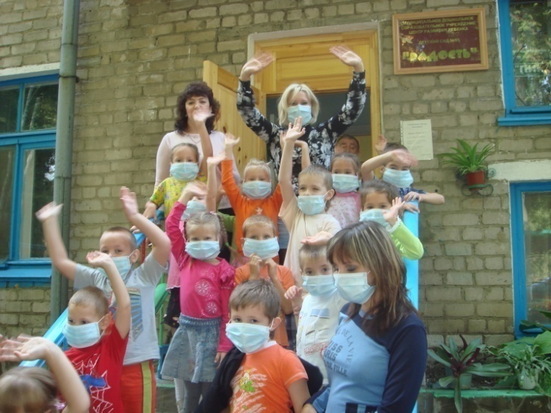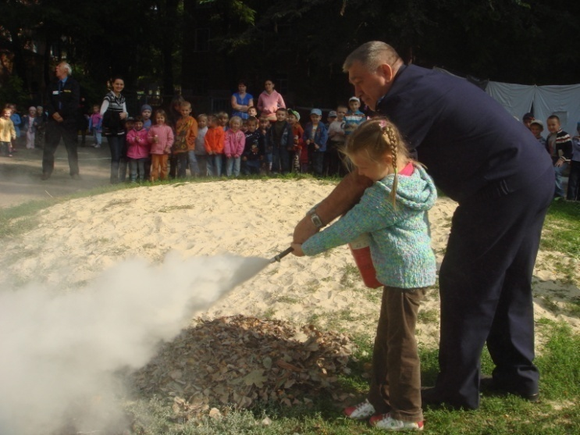

  - Медицинское обслуживание:
Детский сад сдает в аренду оборудованное медицинское помещение, в котором МБУЗ «Городская больница № 2» осуществляет на основании договора № 5 от 20.01.2010 г. медицинское обслуживание детей.
Медицинский кабинет МБДОУ детского сада № 55 имеет лицензию на осуществление медицинской деятельности (лицензия № ЛО-61-01-001996 от 25.11.2011 г., выдана МЗ РО). Расположена на первом этаже 2-х этажного здания, 3 помещения. Общая площадь медицинского кабинета составляет (по техпаспорту) – 19,7кв.м., изолятор – 3,6 процедурный – 7,5 приемная – 8,6.Освещение кабинета - лампы накаливания 8 штук по 60 Вт. Водовод и водоотведение - есть раковина, не требующая ремонта. Имеется запасной выход, оборудован металлической дверью, имеются решетки на окнах, имеется пожарная сигнализация. В соответствии с требованиями СанПиН на стенах кафельная плитка 1,5 м от пола в процедурном кабинете по всему периметру, стены и потолок покрашены масляной краской, которая обрабатывается дезсредством.
Медицинское обслуживание в детском саду включает: проведение углубленных медицинских осмотров детей врачами поликлиники, осуществление вакцинации согласно календарю прививок, проведение мероприятий по профилактике гриппа, контроль за организацией питания и санитарным состоянием помещений ДОУ.

мероприятия | кратность
Фитотерапия | Курсами, 1 раз в квартал
Витамин «С» | постоянно
«Янтарь-бебби» -фито | Курсами в период заболеваемости ОРВИ
Ревит | постоянно
Фитанцидотерапия | В зимний период
Препарат «Агри». | Курсами в период заболеваемости ОРВИ
Оксолиновая мазь | В период заболеваемости ОРВИ и гриппа
Прививки | По плану

  - Качество и организация питания:
В дошкольном учреждении питание сбалансировано и построено на основе 10-дневного меню (для детей в возрасте до 3-х лет и с 3-х до 7 лет), с учётом потребностей детского организма в белках, жирах, углеводах и калориях. Третье блюдо витаминизируется аскорбиновой кислотой. В рационе круглый год – овощи, фрукты и соки. Разработаны и внедрены технологические карты. Медицинские работники (медицинская сестра и врач) следят на пищеблоке и в группах за соблюдением санитарных норм, производят закладку и контролируют технологию приготовления блюд и нормы выхода готовой продукции.

Результаты деятельности ДОУ
  - Достижения воспитанников:
В 2013-2014 учебном году отмечается устойчивая положительная динамика в усвоении детьми общеобразовательной программы ДОУ, что обусловлено высоким уровнем квалификации педагогов, организацией эффективного взаимодействия между педагогами и родителями, внедрением инновационных программ и технологий. Результаты положительной динамики отмечаются городской психолого-медико-педагогической комиссией, которая ежегодно отмечает практически 100% выпуск детей с чистой речью и учителями начальных классов ближайших школ, куда поступают учиться наши выпускники.
В процентном соотношении заметно увеличение доли высокого уровня усвоения детьми всех образовательных областей, исключение составляют разделы «Здоровье» и «Труд». Причиной этого является увеличение количества вновь поступивших детей с третьей группой здоровья, наличие часто болеющих детей, детей с хроническими заболеваниями. Образовательная область «Труд» практически отсутствует в программе «Развитие», нуждается в разработке методического обеспечения: перспективного плана, рекомендаций по реализации этого направления в специально-организованной и совместной деятельности с детьми.
Высокий уровень усвоения детьми образовательных программ по всем направлениям позволяет им проявлять свой творческий потенциал в активной форме. Дети постоянно принимают участие в выставках, конкурсах муниципального, регионального и всероссийского уровня:
- участие в городском конкурсе-выставке творческих работ «Арт-елка», номинации «Креативная елка» и «Зимние фантазии»;
- участие в городском конкурсе на создание лучшего инновационного проекта «Наш город глазами детей», номинации «Давайте напишем книгу вместе!», «История города детям», «Дети пишут историю родного города»;
- участие в мероприятиях микрорайона Соцгород: «День Матери», «День книги», «День победы».

  - Достижения педагогов:

№ | Ф.И.О. педагога | Должность | Наименование конкурса  (указать год) | Достижение  (участник, лауреат, дипломант и т.д.)
1 | Каргалова Н.А. | Старший воспитатель | Смотр-конкурс на лучший физкультурный зал, уголок , 2011 г. | Лауреат, диплом в номинации «Раздел «Физическое развитие» в методическом кабинете»
 |  |  | «Лучший педагогический работник дошкольного образования города Новочеркасска», 2011 г. | Победитель, диплом 1 степени
 |  |  | Областной конкурс «Лучший педагогический работник дошкольного образования Ростовской области» 2012 г. | Победитель
2 | Мелова Л.Н. | Педагог-психолог | 1 Всероссийский фестиваль-конкурс развивающих игр В.В. Воскобовича, 2011 г. | Победитель, диплом 1 степени в номинации «Лучший конспект занятия с использованием развивающих игр В.В. Воскобовича
 |  |  | Муниципальный этап конкурса «Учитель года Дона 2012», 2012 г. | Победитель, диплом
 |  |  | Финал областного конкурса «Учитель года Дона 2012», 2012 г. | Участник
3 | Жернова Н.В. | Учитель-логопед | «Лучший педагогический работник дошкольного образования Ростовской области»  2011 г. | Победитель
4 | Нужненко Е.Н. | Учитель-логопед | «Лучший педагогический работник дошкольного образования города Новочеркасска», 2010 г. | Лауреат, диплом
5 | Чекунова О.Н. | Инструктор по физической культуре | Смотр-конкурс на лучший физкультурный зал, уголок , 2011 г. | Победитель, диплом 3 степени в номинации «Физкультурный зал»
6 | Старченко О.Н. | Воспитатель | Смотр-конкурс на лучший физкультурный зал, уголок , 2011 г. | Участник в номинации «Физкультурный уголок»
7 | Педагогический коллектив |  | Всероссийский конкурс дошкольных образовательных учреждений «Территория 2011», 2011 г. | 1 место по городскому округу Новочеркасск, диплом
 |  |  | Городской конкурс «Наш город глазами детей», 2012 г. | Диплом 1 степени в номинации «Создание лучшего инновационного проекта»

  - В течение года проводился опрос родителей. С результатами можете ознакомиться.
Мнение родителей и коллег о деятельности педагогов, качестве предоставляемых услуг:

  - Информация СМИ о деятельности ДОУ:

Наименование сайта | Электронный адрес | Содержание | Подтверждение участия  (сертификат, диплом и т.д)
Сайт МБДОУ | http://natali55radost.rusedu.net/ | В соответствии с требованиями Постановления Правительства РФ от 10 июля 2013 года № 582 «Об утверждении Правил размещения на официальном сайте образовательной организации в информационно-телекоммуникационной сети «Интернет» и обновлении информации об образовательной организации» | -
Персональные сайты педагогов | -
Сайт УО | -
Сайт РО ИПК и ППРО | -
Другие сайты:

- Кадровый потенциал

  - Кадровый потенциал (качественный и количественный состав персонала в сравнении 2012-13/ 13-14 уч.г.)
Педагогические  работники | Всего | Возраст |  |  |  | Образование |  |  |  |  | Обучение |  |  |  | Вакансии
 |  | до 20 | 20-40 | 40-55 | 55 и старше | Средняя школа | Ср.спец  педагог | Ср.спец.  не педаг. | Высшее  педагог | Высшее не педагог | Ср.сп  педагог. | Ср.спец не пдаг. | Высшее  педагог. | Высшее не педагог.
Руководитель | 1 |  |  | 1 |  |  |  |  | 1 |  |  |  |  |  | -
Зам. зав. по ВМР | 1 |  |  | 1 |  |  |  |  | 1 |  |  |  |  |  | 0,5
Педагог-психолог | 1 |  |  | 1 |  |  |  |  | 1 |  |  |  |  |  | -
Учитель-логопед | 2 |  |  | 2 |  |  | 1 |  | 1 |  |  |  | 1 |  | -
Социальный  педагог | 1 |  |  |  | 1 |  |  |  |  | 1 |  |  |  |  | -
Музыкальный руководитель | 1 |  |  |  | 1 |  | 1 |  |  |  |  |  |  |  | -
Инструктор по физкультуре | 1 |  |  | 1 |  |  | 1 |  |  |  |  |  |  |  | -
Воспитатели | 12 |  | 9 | 2 | 1 | 2 | 4 | 4 | 2 |  |  |  | 5 | 1 | -
Итого | 20/20 | 0/0 | 9/9 | 6/8 | 5/3 | 1/2 | 10/7 | 2/4 | 5/6 | 2/1 | - | - | 6 | 1
Образовательный процесс в детском саду №55 осуществляют 20 педагогов, из них с высшим образованием 6 человек, со средне – специальным – 10 человек. Средний возраст педагогов – 38 лет. Кадровый состав в учреждении стабилен, ДОУ укомплектован сотрудниками на 100 %. Аттестацию прошли 8 педагогов, из них высшую категорию имеют 5 педагогов, с первой категорией - 1 педагог, соответствуют занимаемой должности 3. Все педагоги систематически повышают свою квалификацию в ГБОУ ДПО РО РИПК и ППРО, участвуют в семинарах, конференциях, организуемых ПИ ЮФУ и УО Администрации г. Новочеркасска. Педагогический коллектив ДОУ активно занимается инновациями: внедрением и использованием новых программ и развивающих технологий (информационно-коммуникационные технологии, интегративный метод обучения дошкольников с патологией речи, система психолого-педагогического сопровождения развития ребенка с ОВЗ, проектно- исследовательская деятельность в детском саду).

  - Развитие кадрового потенциала:
Педагоги систематически представляют опыт работы на уровне города и области:
- 2014 г. «Индивидуально-дифференцированный подход на занятиях по физической культуре к детям, имеющих нарушения речевого развития».
- 2013 г. «Профилактика нарушений устной и письменной речи у детей с ОНР как условие успешного обучения в школе», «Развитие творческих способностей детей средствами театрального искусства».
Регулярно выступают с публикациями в СМИ «Детский квартал», "Новочеркасские ведомости», «Учительская газета», сборниках к научно-практическим конференциям работников дошкольного образования.
Дошкольное образовательное учреждение характеризует стабильность работы. Сотрудники имеют чёткую ориентацию на достижение высокого качества воспитания и обучения детей. Их отличает творческий подход к работе, инициативность, доброжелательность, демократичность в общении, открытость. Коллектив в целом и отдельные работники детского сада неоднократно награждались почётными грамотами МО и Н РФ, МО РО, городской администрации, грамотами и благодарственными письмами Управления образования.

4.3. Повышение квалификации педагогических работников в 2013-14 уч.г.
План повышения квалификации МБДОУ: приказ № 76 от 02.09.2013 г.

Категория | Всего | Курсы повышения квалификации |  |  | Другие формы (наличие документа) | % прошедших КПК  от потребности
 |  | Прошли курсы | Не подлежат | Необходимо пройти
Руководитель | 1 | 2013 |  |  |  | 100%
Зам. зав. по ВМР | 1 | 2012 |  |  | Январь 2014, авторский семинар Бех Л.В. «Разработка рабочей программы в соответствии с ФГОС»  Февраль 2014, семинар «Программно-методические комплексы для ДОУ»  Апрель 2014, Практический курс обучения по программе «Использование инструментов, средств и возможностей ИКТ для решения задач инклюзивного образования», сертификат № 39022, 18 часов  Май 2014, авторский мастер-класс Ничипорюк Е.А. «Изучение удовлетворенности родителей воспитанников качеством образования» | 100%
Педагог-психолог | 1 | 2013 |  |  | Апрель 2014, Практический курс обучения по программе «Использование инструментов, средств и возможностей ИКТ для решения задач инклюзивного образования», сертификат № 39021, 18 часов | 100%
Учитель-логопед | 2 | 2012 | 1 |  |  | 100%
Социальный  педагог | 1 |  |  | 1 |  | 0%
Музыкальный руководитель | 1 | 2014 |  |  | Апрель 2014, семинар «Обновление содержания музыкального воспитания ДО в контексте ФГОС ДО», сертификат № 340, 24 часа  Апрель 2014, КПК «Музыкальное воспитание в дошкольной образовательной организации в соответствие с ФГОС ДО», 72 часа | 100%
Инструктор по физкультуре | 1 |  |  | 1 |  | 0%
Воспитатели | 12 | 3 | 6 | 3 | Апрель 2014, КПК по проблеме «Обновление содержания ДО в условиях введения ФГОС ДО», уд. № 3220, 72 часа  Апрель 2014, авторский семинар И.А. Лыковой | 75%
Всего | 20 | 8 | 7 | 5 |  | 75%

Наличие перспективного плана повышения квалификации МБДОУ:
- повышение квалификации - да (нет)
- переподготовка по профилю педагогической деятельности – да (нет)
- заочное обучение - да (нет)
- другое (написать)

- Финансовые ресурсы ДОУ и их использование

  - Бюджетное финансирование
В детском саду функционирует бухгалтерия, в штат которой входят: главный бухгалтер, бухгалтер, делопроизводитель. Все работники имеют высшее и средне-специальное образование. Финансовая деятельность учреждения осуществляется на основании плана финансово - хозяйственной деятельности, утверждённого управлением образования Администрации города Новочеркасска. Детский сад финансируется за счёт муниципального бюджета. Распределение средств бюджета учреждения представлено в таблице.

Наличие помещений,  развивающей предметно-пространственной среды в соответствии с требованиями ФГОС ДО по основным направлениям развития | Наличие помещений, участков для занятий с детьми, оборудование | Общая площадь кв.м | Совершенствование материально-технической базы в 2013-2014 уч.г |  |  |  | Перспективы совершенствования материально-технической базы  на 2014-2015 уч.г.
 |  |  | Приобретено  оборудование | Источники финансирования (сумма)
 |  |  |  | Бюджет | Внебюджет | Благотворительность
Групповые помещения/ спальни | 7/7 | 370,4/325,6 | По договору №103 от 18.11.2013 приобретение металлической посуды  Договор № 108 от 18.11.2013 приобретение игрушек  Договор № 88 от 14.10.2013 приобретение мягкого инвентаря  Договор № 94 от 12.11.2013 приобретение ковров и ковровых дорожек  Договор № 75 от 30.09.2013 приобретение бытовой, офисной техники и электроники  Договор № 91 от 05.11.2013 приобретение мебели  Договор № 104 от 18.11.2013 приобретение посуды  Договор № 83 от 03.10.2013 приобретение керамической посуды  Договор № 81 от 03.10.2013 приобретение металлической посуды  Договор № 84 от 03.10.2013 приобретение игрушек  Договор № 76 от 30.09.2013  Договор № 78 от 30.09.2013 приобретение мягкого инвентаря  Договор № 102 от 15.11.2013 приобретение учебных пособий  Договор № 113 от 12.12.2013 учебные пособия  Договор № 111 от 10.12.2013 приобретение карнизов для штор  Договор № 96 от 12.11.2013 приобретение карнизов для штор  Договор № 107 от 18.11.2013 приобретение приборов оптических, фото- и киноаппаратуру  Договор № 106 от 18.11.2013 приобретение учебно-наглядных пособий и оборудования  Договор № 105 от 18.11.2013 приобретение техники  Договор № 114 от 18.12.2013 приобретение игровых комплексов  Договор № 95 от 12.11.2013 приобретение штор  Договор № 101 от 15.11.2013 приобретение мебели  Договор № 112 от 11.12.2013 приобретение игровых комплексов | 18515,00  54090,00  32000,00  65894,00  67470,00  349040,25  231000,00  173000,00  56600,00  45620,00  83950,00  99750,00  50233,00  18300,00  9660,00  14364,00  8300,00  7400,00  16550,00  174000,00  67978,00  98160,00  99700,00 |  |  | Детские кровати 30 шт
Социально-коммуникативное  развитие | Кабинет психолога - 1  Игровые центры в группах - 7 | 23,1
Познавательное  развитие | Сенсорная комната - 1  Развивающие центры в группах, лаборатории, полочки умных книг - 7 | 34,2 |  |  |  |  | Развивающие компьютерные игры, конструкторы
Речевое развитие | Речевые центры в группах |  |  |  |  |  | Наборы тематических иллюстраций
Художественно-эстетическое  развитие | Музыкальный зал - 1  Театральная студия - 1  Музыкальные, театральные и ИЗОцентры в группах -7 | 64,4  11,4 |  |  |  |  | Детские музыкальные инструменты, театральные куклы различных конструкций, детские и взрослые костюмы сказочных персонажей
Физическое развитие | Спортивный зал – 1  Мини-стадион - 1  Физкультурные уголки в группах, спортивные комплексы на участках - 7 | 48,5  600 |  |  |  |  | Выносное спортивное оборудование (мячи, скакалки, обручи и т.д.)
Коррекционное | Кабинеты логопедов – 2  Коррекционные центры в группах - 3 | 15,3 и 14,8 |  |  |  |  | УМК к программе Н.В. Нищевой
Итого | - | 1507,7 | - | 1.841.574,2 |  |  | -

Дополнительное оснащение (помещения), обеспечивающее бесперебойное функционирование МБДОУ

Наименование  помещений | Совершенствование материально-технической базы |  |  |  | Перспективы совершенствования материально-технической базы на 2014-2015 уч.г.
 | Приобретено оборудование  (из плана хозяйственной деятельности) | Источники финансирования, (сумма)
 |  | Бюджет | Внебюджет | Благотворительность
Кухня | По договору № 103 от18.11.2013  По договору № 85 от 03.10.2013  Договор № 79 от 30.09.2013 | 23420,00  52480,00  69000,00 |  |  | Овощерезка
Кладовая | По договору № 85 от 03.10.2013 | 5020,00
Прачечная | По договору № 85 от 03.10.2013  По договору № 75 от 30.09.2013 | 33400,00  5360,00 |  |  | Производственная стиральная машина на 10-12 кг
Медицинский кабинет |  |  |  |  | Весы напольные, ростомер
Итого | - | 188680,00 |  |  | -

Наименование расхода | Расход, руб.
Заработная плата | 6717953,02
Оплата методической литературы | 16300
Начисления на оплату труда | 2023935,15
Услуги связи | 20038,50
Оплата потребления тепловой энергии | 337480,36
Оплата потребления электрической энергии | 558827,11
Оплата водоснабжения помещений | 169494,42
Питание детей за счет бюджетных средств | 474185
Питание детей за счет вне бюджетных средств | 1073433,50
Приобретение и модернизация оборудования (уличное оборудование) | 273700
Медикаменты | 4000
Текущий и капитальный ремонт | 1410107,88
Прочие услуги | 197081
Услуги по содержанию имущества | 501642,08
ИТОГО | 13778178,02

  - Льготы для отдельных категорий воспитанников и условия их получения
Размер родительской платы за содержание ребенка в МБДОУ детском саду №55 и льготная родительская плата осуществляется на основании Постановления Администрации города Новочеркасска № 2500 от 31.12.2013г.
Льготой по оплате за детский сад в размере 50% от установленной суммы пользуются 12 человек.

- Заключение. Перспективы и планы развития

6.1.Выводы по проведенному анализу и перспективы развития

№ п/п | Проблемы | Причины
1 | Построение образовательного процесса в ДОУ в условиях введения ФГОС | Отсутствие у педагогов мотивационной готовности и знаний нормативно-правовой базы по внедрению ФГОС в работу ДОУ

6.2.План развития и приоритетные задачи на следующий год

№ п/п | Направления развития
1 | Освоение и внедрение в практику работы детского сада ФГОС ДО.

6.3.Программы, проекты, конкурсы, гранты, в которых планирует принять участие учреждение в предстоящем году.
- Областной конкурс «Лучший работник дошкольного образования Ростовской области»,
- Муниципальный конкурс «Лучший педагогический работник дошкольного образования города Новочеркасска»,
- Муниципальный этап конкурса «Учитель года Дона».

